Лабораторная работа № 4. Эмуляция и измерение задержек в глобальных сетях
Абакумова Олеся Максимовна, НФИбд-02-22
Содержание

Список иллюстраций

Список таблиц

1 Цель работы
Основной целью работы является знакомство с NETEM — инструментом для тестирования производительности приложений в виртуальной сети, а также получение навыков проведения интерактивного и воспроизводимого экспериментов по измерению задержки и её дрожания (jitter) в моделируемой сети в среде Mininet.
Модуль NETEM входит в ядро ОС Linux и управляется при помощи команды tc из пакета iproute2. Команда tc выполняет все необходимые действия при работе с системой управления трафиком. Основной синтаксис tc, используемый с NETEM (рис. 1):
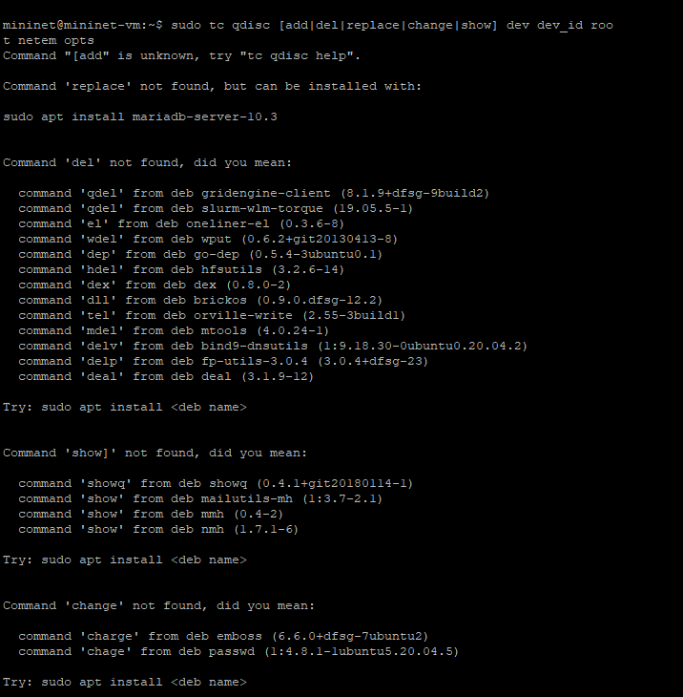
Рис. 1: Синтаксис
Здесь:
- sudo — включить выполнение команды с более высокими привилегиями безопасности;
- tc — команда, используемая для взаимодействия с NETEM;
- qdisc — дисциплина очереди (qdisc), представляющая собой набор правил, определяющих порядок, в котором обслуживаются пакеты, поступающие с выхода протокола IP.
- [add | del | replace | change | show] ([добавить | удалить | заме- нить | изменить | показать]): указание на использование одной из операций над qdisc (например, для добавления задержки на определенном интерфейсе используется опция add, а для изменения или удаления задержки на опреде- ленном интерфейсе используется опция change или del соответственно);
- dev_id — параметр указывает интерфейс, подлежащий эмуляции (в данном случае указан корневой интерфейс — root);
- opts — параметр указывает величину задержки, потери пакетов, дублирова- ния, повреждения и др.

2 Задание
- Задайте простейшую топологию, состоящую из двух хостов и коммутатора с назначенной по умолчанию mininet сетью 10.0.0.0/8.
- Проведите интерактивные эксперименты по добавлению/изменению задерж- ки, джиттера, значения корреляции для джиттера и задержки, распределения времени задержки в эмулируемой глобальной сети.
- Реализуйте воспроизводимый эксперимент по заданию значения задержки в эмулируемой глобальной сети. Постройте график.
- Самостоятельно реализуйте воспроизводимые эксперименты по изменению задержки, джиттера, значения корреляции для джиттера и задержки, рас- пределения времени задержки в эмулируемой глобальной сети. Постройте графики

3 Выполнение лабораторной работы

3.1 Запуск лабораторной топологии
- Запустим виртуальную машину и подключимся с основной ОС (рис. 2):
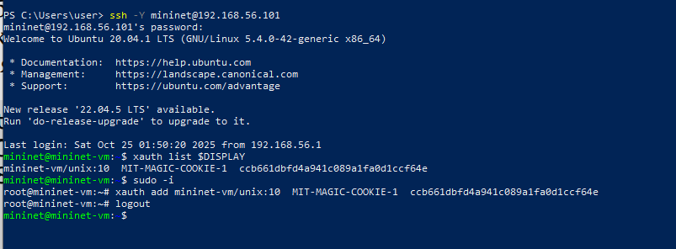
Рис. 2: Подключение к виртуальной машине
- Зададим простейшую топологию, состоящую из двух хостов и коммутатора с назначенной по умолчанию mininet сетью 10.0.0.0/8 (рис. 3):
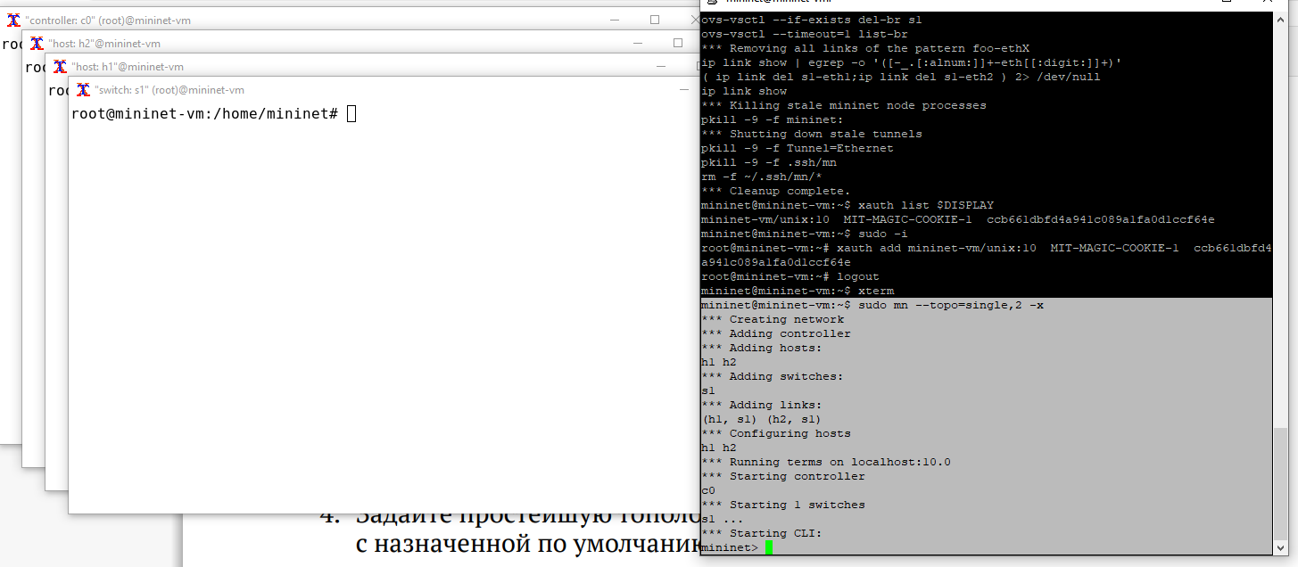
Рис. 3: Задание простейшей топологии
После введения этой команды запустятся терминалы двух хостов, коммутатора и контроллера. Терминалы коммутатора и контроллера можно закрыть.
- На хостах h1 и h2 введем команду ifconfig, чтобы отобразить информацию, относящуюся к их сетевым интерфейсам и назначенным им IP-адресам. В дальнейшем при работе с NETEM и командой tc будут использоваться интерфейсы h1-eth0 и h2-eth0 (рис. 4):
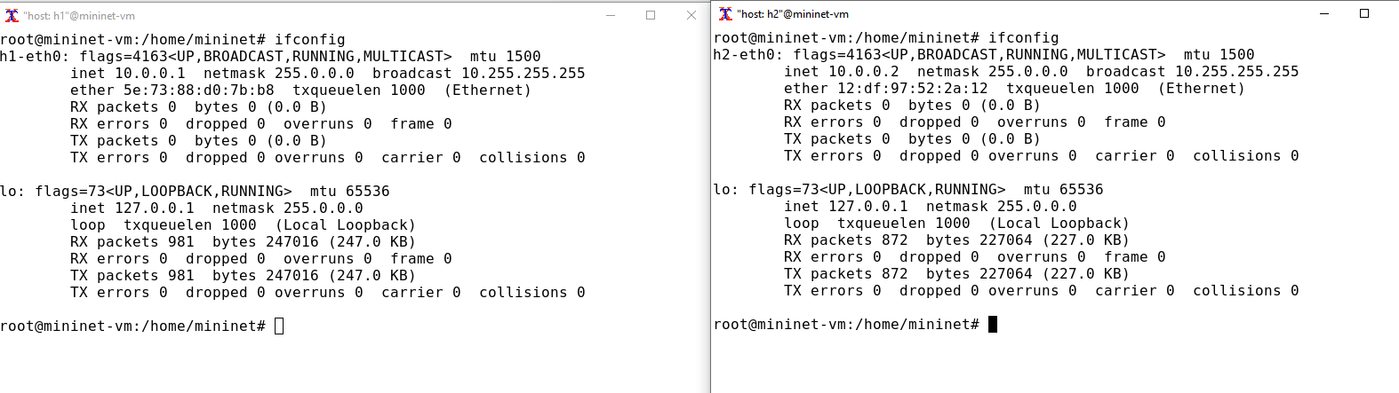
Рис. 4: Информация на хостах h1 и h2
- Проверим подключение между хостами h1 и h2 с помощью команды ping с параметром -c 6 (рис. 5):
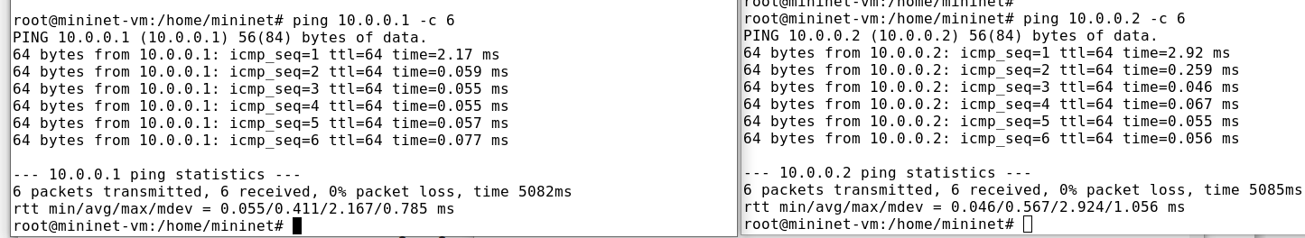
Рис. 5: Проверка подключения между хостами
Для IP-адреса 10.0.0.1:
- Минимальное RTT: 0.055 мс
- Среднее RTT: 0.411 мс
- Максимальное RTT: 2.167 мс
- Стандартное отклонение: 0.785 мс
Для IP-адреса 10.0.0.2:
- Минимальное RTT: 0.046 мс
- Среднее RTT: 0.567 мс
- Максимальное RTT: 2.924 мс
- Стандартное отклонение: 1.056 мс

3.2 Интерактивные эксперименты

3.2.1 Добавление/изменение задержки в эмулируемой глобальной сети
Сетевые эмуляторы задают задержки на интерфейсе. Например, задерж- ка, вносимая в интерфейс коммутатора A, который подключён к интерфейсу коммутатора B, может представлять собой задержку распространения WAN, соединяющей оба коммутатора.
- На хосте h1 добавим задержку в 100 мс к выходному интерфейсу (рис. 6):
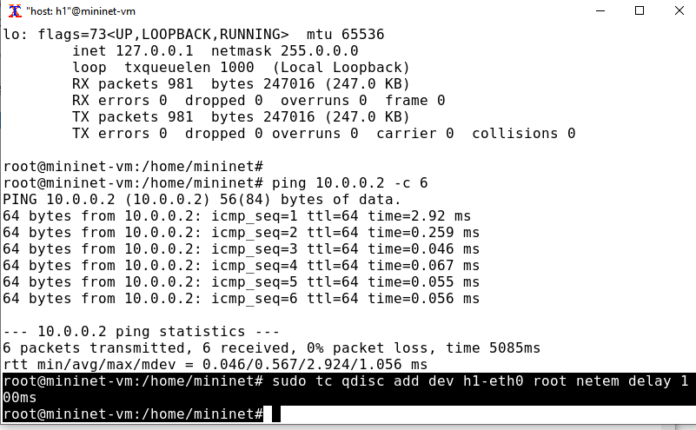
Рис. 6: Добавление задержки в 100 мс
Здесь:
- sudo: выполнить команду с более высокими привилегиями;
- tc: вызвать управление трафиком Linux;
- qdisc: изменить дисциплину очередей сетевого планировщика;
- add: создать новое правило;
- dev h1-eth0: указать интерфейс, на котором будет применяться правило;
- netem: использовать эмулятор сети;
- delay 100ms: задержка ввода 100 мс.
2.Проверим, что соединение от хоста h1 к хосту h2 имеет задержку 100 мс, используя команду ping с параметром -c 6 с хоста h1 (рис. 7):
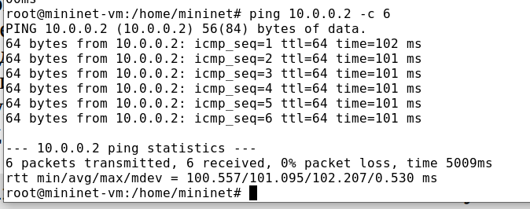
Рис. 7: Проверка задержки в 100 мс
- Минимальное RTT: 100.557 мс
- Среднее RTT: 101.095 мс
- Максимальное RTT: 102.207 мс
- Стандартное отклонение: 0.530 мс
- Для эмуляции глобальной сети с двунаправленной задержкой необходимо к соответствующему интерфейсу на хосте h2 также добавить задержку в 100 миллисекунд (рис. 8):
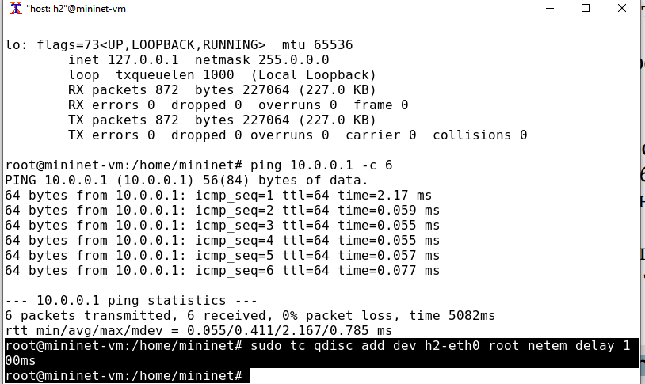
Рис. 8: Добавление задержки в 100 мс на втором хосте
- Проверим, что соединение между хостом h1 и хостом h2 имеет RTT в 200 мс (100 мс от хоста h1 к хосту h2 и 100 мс от хоста h2 к хосту h1), повторив команду ping с параметром -c 6 на терминале хоста h1 (рис. 9):
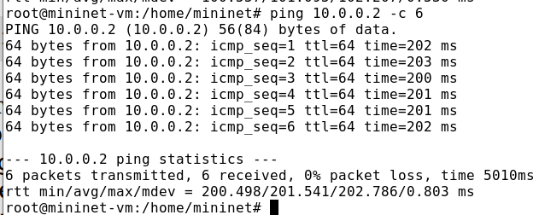
Рис. 9: Проверка, что соединение имеет RTT в 200мс
- Минимальное RTT: 100.557 мс
- Среднее RTT: 101.095 мс
- Максимальное RTT: 102.207 мс
- Стандартное отклонение: 0.530 мс

3.2.2 Изменение задержки в эмулируемой глобальной сети
- Изменим задержку со 100 мс до 50 мс для отправителя h1 и для получателя h2 (рис. 10):
Рис. 10: Изменение задержки до 50 мс
- Проверим, что соединение от хоста h1 к хосту h2 имеет задержку 100 мс, используя команду ping с параметром -c 6 с терминала хоста h1 (рис. 11):
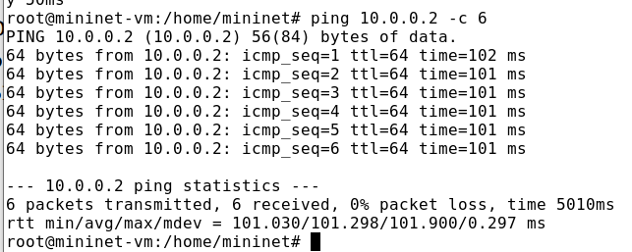
Рис. 11: Проверка, что задержка 100 мс
- Минимальное RTT: 101.030 мс
- Среднее RTT: 101.298 мс
- Максимальное RTT: 101.900 мс
- Стандартное отклонение: 0.297 мс

3.2.3 Восстановление исходных значений (удаление правил) задержки в эмулируемой глобальной сети
- Восстановим конфигурацию по умолчанию, удалив все правила, применённые к сетевому планировщику соответствующего интерфейса (рис. 12):
Рис. 12: Восстановление конфигураций
- Проверим, что соединение между хостом h1 и хостом h2 не имеет явно установленной задержки, используя команду ping с параметром -c 6 с терминала хоста h1 (рис. 13):
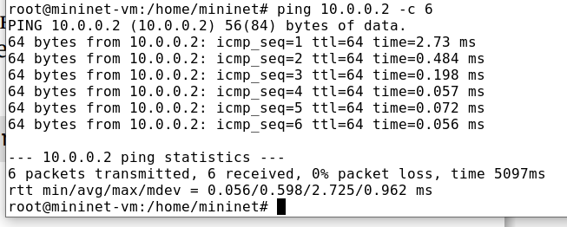
Рис. 13: Проверка, что соединение не имеет явной задержки
- Минимальное RTT: 0.056 мс
- Среднее RTT: 0.598 мс
- Максимальное RTT: 2.725 мс
- Стандартное отклонение: 0.962 мс

3.2.4 Добавление значения дрожания задержки в интерфейс подключения к эмулируемой глобальной сети
В сетях нет постоянной задержки. Она может варьироваться в зависимости от других потоков трафика, конкурирующих за тот же путь. Джиттер (jitter) — это изменение времени задержки.
- При необходимости восстановим конфигурацию интерфейсов по умолчанию на узлах h1 и h2:
- Добавим на узле h1 задержку в 100 мс со случайным отклонением 10 мс : sudo tc qdisc add dev h1-eth0 root netem delay 100ms 10ms.
- Проверим, что соединение от хоста h1 к хосту h2 имеет задержку 100 мс со случайным отклонением ±10 мс, используя в терминале хоста h1 команду ping с параметром -c 6 (рис. 14):
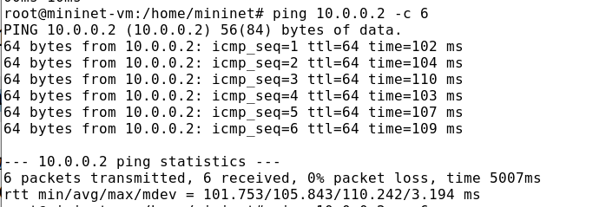
Рис. 14: Проверка, что имеется задержка 100 мс со случайным отклонением ±10 мс
- Минимальное RTT: 101.753 мс
- Среднее RTT: 105.843 мс
- Максимальное RTT: 110.242 мс
- Стандартное отклонение: 3.194 мс
- Восстановим конфигурацию интерфейса по умолчанию на узле h1 (рис. 15):
Рис. 15: Восстановление конфигурации на h1

3.2.5 Добавление значения корреляции для джиттера и задержки в интерфейс подключения к эмулируемой глобальной сети
- При необходимости восстановим конфигурацию интерфейсов по умолчанию на узлах h1 и h2.
- Добавим на интерфейсе хоста h1 задержку в 100 мс с вариацией ±10 мс и значением корреляции в 25%. Убедимся, что все пакеты, покидающие устройство h1 на интерфейсе h1-eth0, будут иметь время задержки 100 мс со случайным отклонением ±10 мс, при этом время передачи следующего пакета зависит от предыдущего значения на 25% (рис. 16):
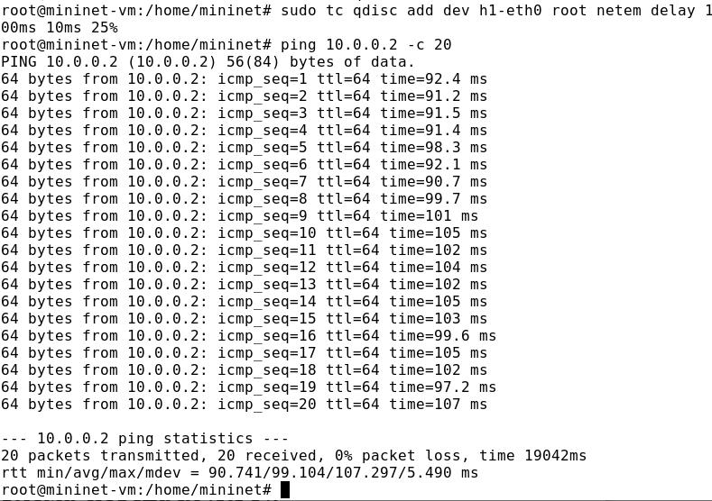
Рис. 16: Проверка, что есть задержка в 100 мс с вариацией ±10 мс и значением корреляции в 25%
- Минимальное RTT: 90.741 мс
- Среднее RTT: 99.104 мс
- Максимальное RTT: 107.297 мс
- Стандартное отклонение: 5.490 мс
- Восстановим конфигурацию интерфейса по умолчанию на узле h1.

3.2.6 Распределение задержки в интерфейсе подключения к эмулируемой глобальной сети
NETEM позволяет пользователю указать распределение, которое описывает, как задержки изменяются в сети. В реальных сетях передачи данных задержки неравномерны, поэтому при моделировании может быть удобно использовать некоторое случайное распределение, например, нормальное, парето или парето- нормальное.
- При необходимости восстановим конфигурацию интерфейсов по умолчанию на узлах h1 и h2. Убедимся, что все пакеты, покидающие хост h1 на интерфейсе h1-eth0, будут иметь время задержки, которое распределено в диапазоне 100 мс ±20 мс. Используем для этого команду ping на терминале хоста h1 с параметром -c 10 (рис. 17):
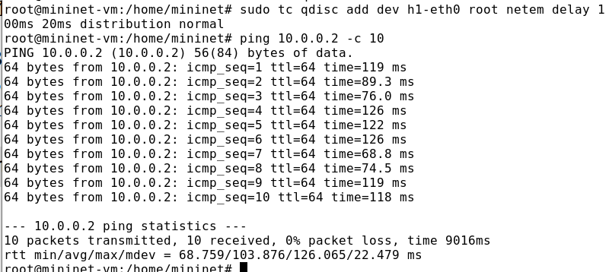
Рис. 17: Проверка, что есть задержка, которая распределена в диапазоне 100 мс ±20 мс
- Восстановим конфигурацию интерфейса по умолчанию на узле h1.
- Завершим работу mininet в интерактивном режиме, введя в интерфейсе mininet (рис. 18):
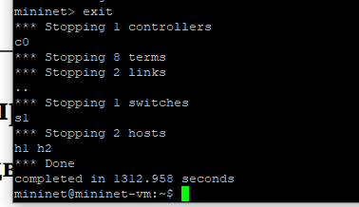
Рис. 18: Завершение работы mininet

3.3 Воспроизведение экспериментов

3.3.1 Предварительная подготовка
- Обновим репозитории программного обеспечения на виртуальной машинеВ (рис. 19):
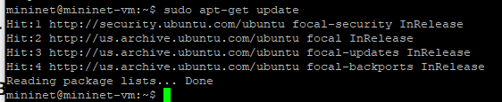
Рис. 19: Обновление ПО
2.Установим пакет geeqie — понадобится для просмотра файлов png (рис. 20):
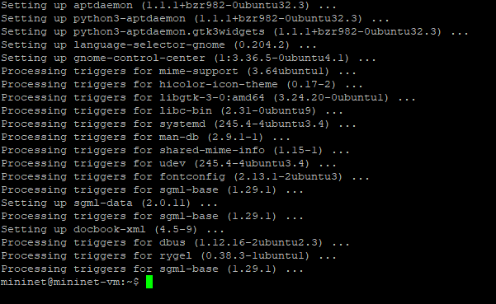
Рис. 20: Установка пакета geeqie
- Для каждого воспроизводимого эксперимента expname создайте свой каталог, в котором будут размещаться файлы эксперимента (рис. 21):
Рис. 21: Создание каталога expname
Здесь expname может принимать значения simple-delay, change-delay, jitter-delay, correlation-delay и т.п.
Для каждого случая создадим скрипт для проведения эксперимента lab_netem_i.py и скрипт для визуализации результатов ping_plot.

3.3.2 Добавление задержки для интерфейса, подключающегося к эмулируемой глобальной сети
С помощью API Mininet воспроизведите эксперимент по добавлению задержки для интерфейса хоста, подключающегося к эмулируемой глобальной сети.
- В виртуальной среде mininet в своём рабочем каталоге с проектами создадим каталог simple-delay и перейдем в него (рис. 22):
Рис. 22: Создание каталога simple-delay
- Создаем скрипт для эксперимента lab_netem_i.py (рис. 23):
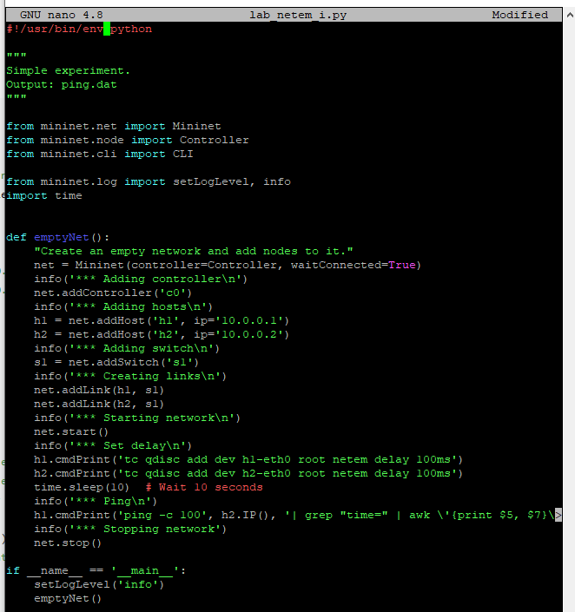
Рис. 23: Создание скрипта lab_netem_i.py
Скрипт создает простую сетевую топологию в Mininet с двумя хостами и одним коммутатором, настраивает задержку и выполняет ping-тест для сбора данных. Задержка задается в следующих строках:
h1.cmdPrint('tc qdisc add dev h1-eth0 root netem delay 100ms')
h2.cmdPrint('tc qdisc add dev h2-eth0 root netem delay 100ms')
- Создаём скрипт для визуализации ping_plot результатов эксперимента (рис. 24):
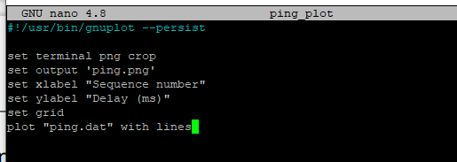
Рис. 24: Создание скрипта lab_netem_i.py
- Зададим права доступа к файлу скрипта (рис. 25):
Рис. 25: Задание прав доступа
- Создадим Makefile для управления процессом проведения эксперимента (рис. 26):
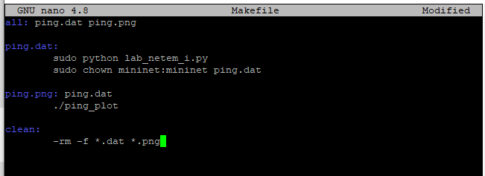
Рис. 26: Создание Makefile
- Запустим с помощью make и получим следующий график (рис. 27):
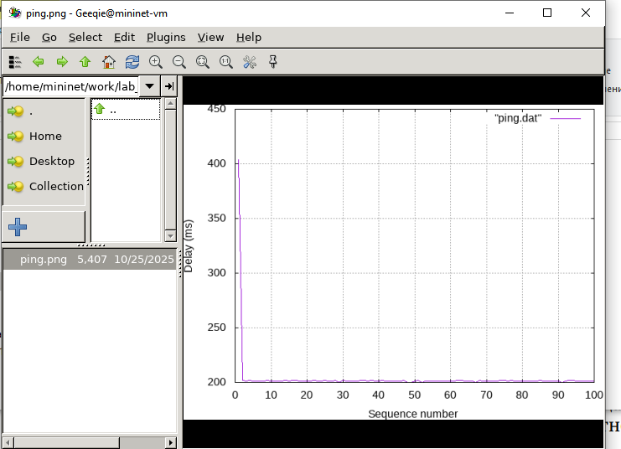
Рис. 27: График ping.png
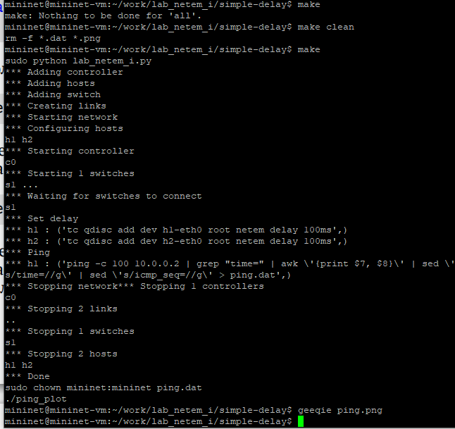
Рис. 28: Запуск
- Из файла ping.dat удалим первую строку и заново построим график (рис. 29):
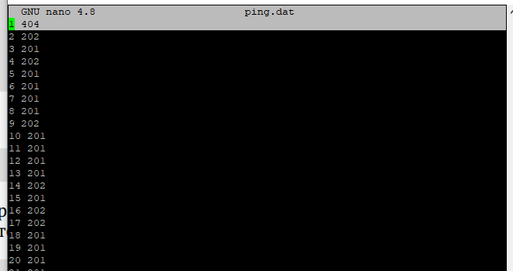
Рис. 29: Удаление первой строчки
- Выведем снова график с учетом изменений (рис. 30):
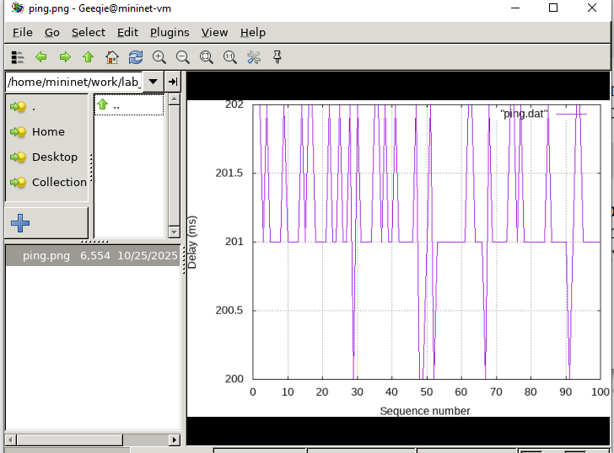
Рис. 30: График ping.png с учетом изменений
- Разработаем скрипт для вычисления на основе данных файла ping.dat минимального, среднего, максимального и стандартного отклонения времени приёма-передачи (рис. 31):
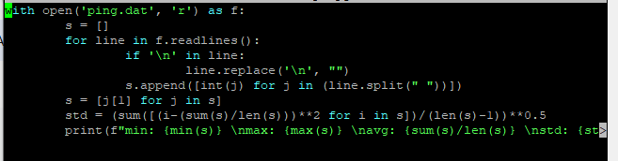
Рис. 31: Скрипт для вычисления на основе ping.dat
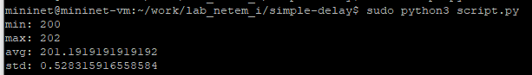
Рис. 32: Запуск скрипта для вычисления

3.3.3 Задание для самостоятельной работы
Самостоятельно реализуем воспроизводимые эксперименты по изменению задержки, джиттера, значения корреляции для джиттера и задержки, распределения времени задержки в эмулируемой глобальной сети. Построим графики. Вычислим минимальное, среднее, максимальное и стандартное отклонение времени приёма-передачи для каждого случая (рис. 33):
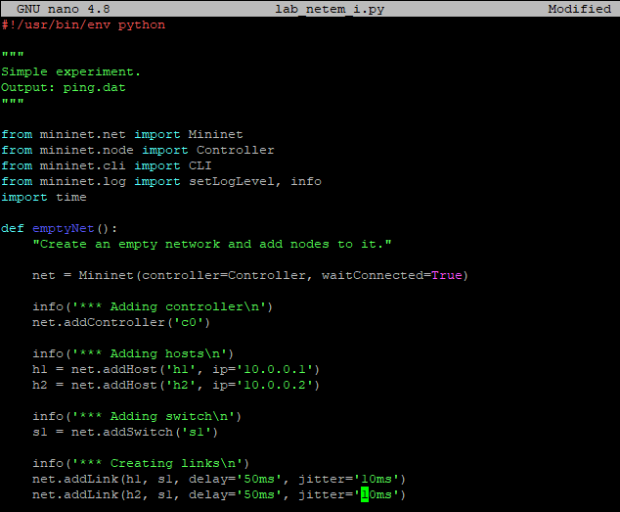
Рис. 33: Внесение изменений в lab_netem_i.py
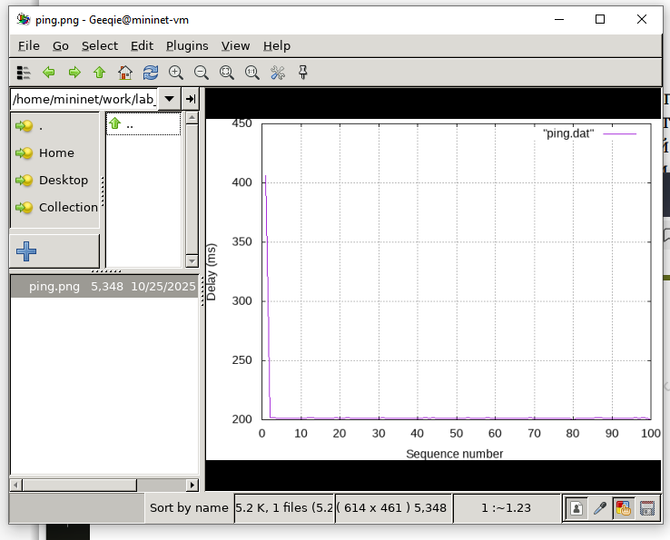
Рис. 34: Запуск обновленного скрипта с выводом графика
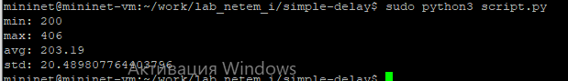
Рис. 35: Запуск script.py на основе обновленного ping.dat

4 Выводы
В результате выполнения данной лабораторной работы я познакомилась с NETEM — инструментом для тестирования производительности приложений в виртуальной сети, а также получила навыков проведения интерактивного и воспроизводимого экспериментов по измерению задержки и её дрожания (jitter) в моделируемой сети в среде Mininet.

